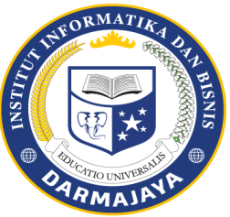
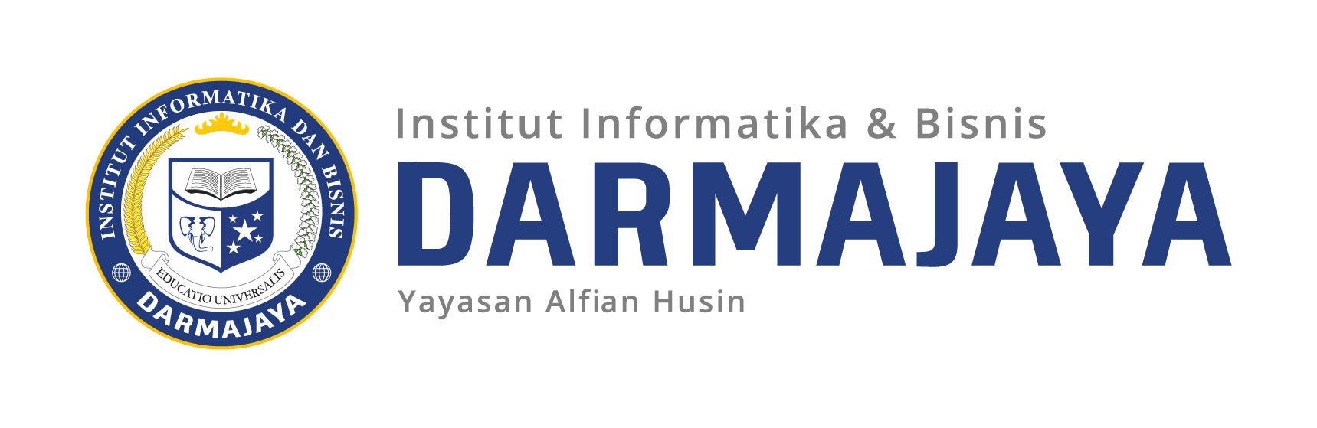
SOAL UJIAN ASEMKHIR ESTER GENAP TA. 2025 /2026

KODE MK : IBI000000 DOSEN : Peer Grup (Ema,Emi)
MATA KULIAH : Bahasa Inggris I WAKTU : 90 Menit
KODE MK : MTI253104 DOSEN : Suhendro Y.,Irianto
MATA KULIAH : LR and Scientific Writing WAKTU : 120 Jam
JURUSAN : MTI KELAS : MTI
SIFAT : OPEN/CLOSE BOOK ^{(*)} HARI : Sabtu
KET : Teori TANGGAL : 11 JULY 2026

SOAL :
- Download paper, “PAPER_UAS.pdf” dari LMS Darmajaya , kemudian berdasarkan paper tersebuat kerjakan :
  - Tulis judul (title dari paper tersebut yang paling sesuai.
  - Tulis Kesimpulan yang sesuai untuk paper tersebut, dengan ketentuan:
    - Jumlah kata: 300 words
    - Spasi :1,5
    - Tulis dalam Bahasa Indonesia
- Jawaban dikumpulkan (hard copy) di kelas pada tanggal 11 Juli 2026, jam 13.00 WIB

